**Дата:** 17.04.23

**Клас:** 4 – Б

**Предмет:** фізична культура

**Вчитель:** Лисенко О. Б.

**Тема: *Організаційні вправи , загальнорозвивальні вправи. Різновиди ходьби та бігу. Стрибки у висоту, застрибування на м’які перешкоди. Рухлива гра «Переправа через річку».***

**Хід уроку**

***Під час дистанційного навчання дуже не хочеться вставати з ліжка, особливо дітям. Для того, щоб ранок розпочинався з користю, рекомендуємо зайнятись разом зарядкою. І корисно і приємно. У сьогоднішніх відео діти виконають ряд фізичних вправ, які легко виконувати вдома. Ніяке обладнання чи спортзал не потрібно!***

**1.** **Інструктаж «Правила безпеки під час занять стрибковими вправами»**

• Стрибки треба виконувати лише в спортивному взутті.

• Виконуй стрибки тільки в безпечному місці.

**2.Організаційні вправи, ЗРВ.**

*Комплекс вправ на розвиток стрибучості:*

[***https://www.youtube.com/watch?v=I8NC_tjmSJA***](https://www.youtube.com/watch?v=I8NC_tjmSJA)

**3. Різновиди ходьби та бігу.**

[***https://www.youtube.com/watch?v=zFc_K9EPvws***](https://www.youtube.com/watch?v=zFc_K9EPvws)

**4. Стрибки у висоту, застрибування на м’які перешкоди.**

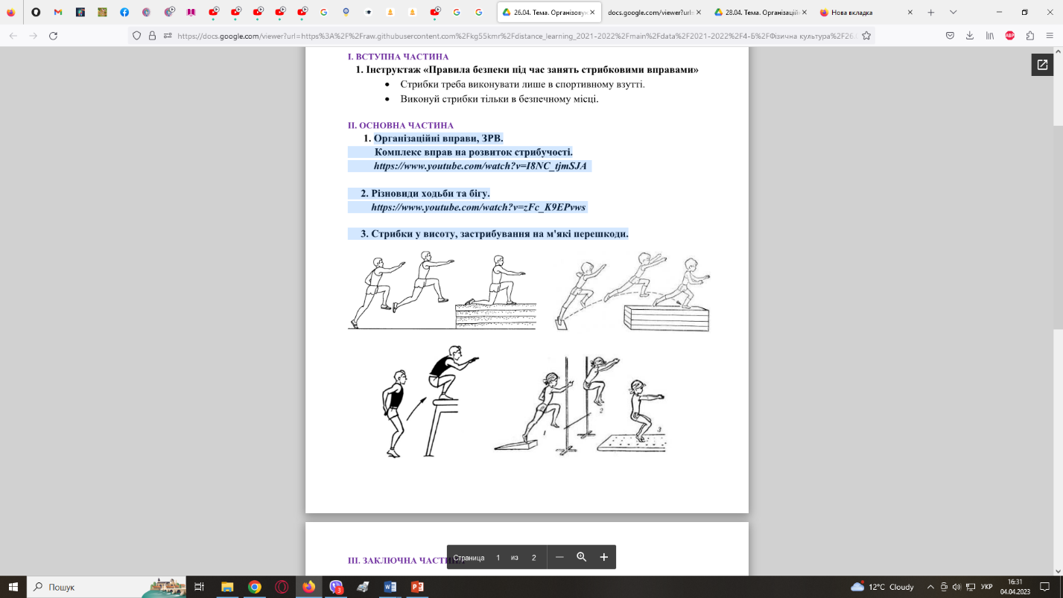

**5. Рухлива гра «Переправа через річку».**

**Правила гри:**

*Для гри потрібно мати 4 дошки (довжина 2-3 м, товщина*

*10-30мм). Креслять лінії старту та фінішу. Кожна команда має два*

*„пароми“ для перепави через річку (річка завширшки від лінії старту*

*до фінішу). За командою вчителя, кожна команда розміщується на*

*своєму „паромі“ і переставляє (пересуває вперед) свій „паром“. Усі*

*учасники перестрибують або переходять на другий свій паром і*

*пересувають перший паром вперед. Гра закінчується, коли команда*

*переправилась на другий берег через річку.*

[***https://www.youtube.com/watch?v=O46kkulDROg***](https://www.youtube.com/watch?v=O46kkulDROg)

**7. Танцювальна руханка.**

**- *Спробуй виконати танцювальну руханку за посиланням:***

[***https://www.youtube.com/watch?v=oXiEnn8ZrKY***](https://www.youtube.com/watch?v=oXiEnn8ZrKY)

***Бажаю гарного настрою та міцного здоров’я!!!***